**附件1:**

第一步：打开雨课堂公众号，点击 我的

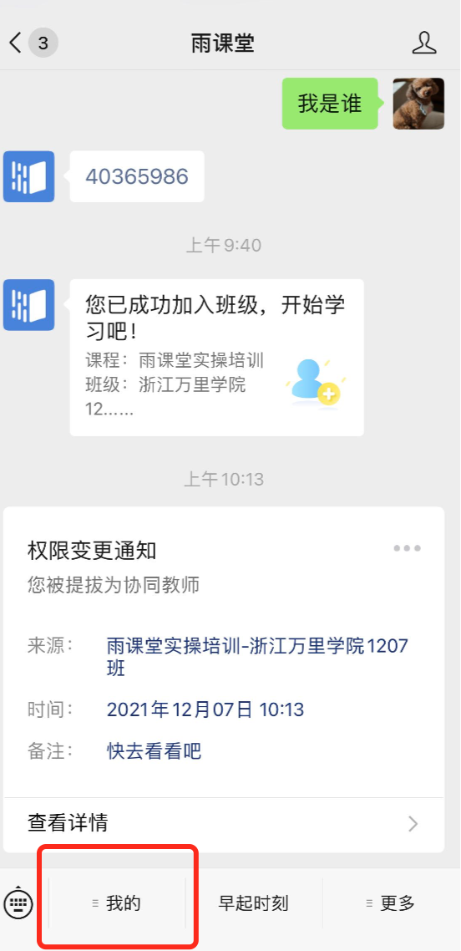

第二步；点击 ‘课程’

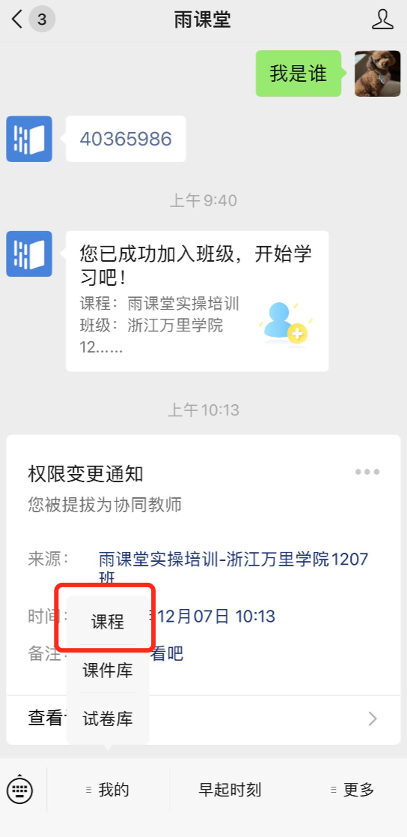

第三步：点击右上角 ‘我’

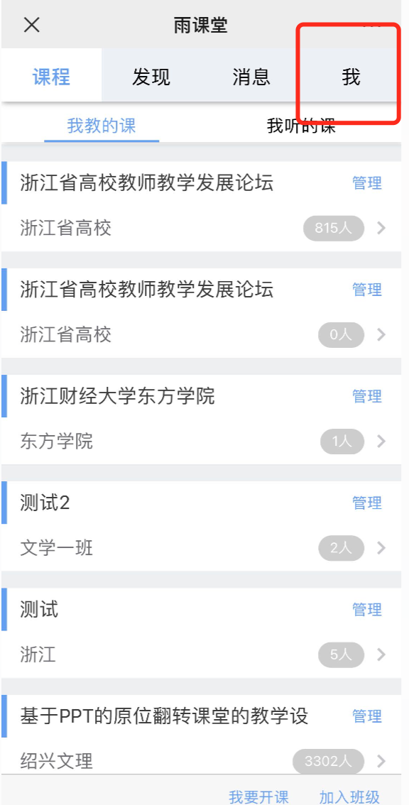

第四步：编辑修改个人信息保存即可

